2017年山东省济宁市中考地理试卷

一、选择题（每小题6分，共40分）
我国长征七号遥二运载火箭发射成功，搭载的货运飞船天舟一号，与我国天宫二号空间实验室第一次交会对接的时间是2017年4月22日12时23分，结合下面的地球公转示意图，完成1﹣3题．
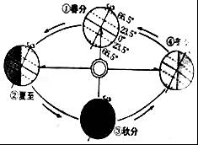
1．“天舟一号”与“天宫二号”第一次成功对接时，地球运行在哪两个节气之间（ ）
A．①、② B．②、③ C．③、④ D．④、①
2．此时，济宁市昼夜长短的状况是（ ）
A．昼短夜长 B．昼长夜短 C．昼夜等长 D．无法判定
3．地球公转使地球上产生了昼夜长短的变化，同时还产生了（ ）现象．
A．昼夜更替 B．板块运动 C．四季变化 D．海陆变迁
在风和日丽的某天，一地理兴趣小组，沿图中箭头所示线路对大龙山进行野外考察．读等高线地形图（单位：米），完成4﹣5题．
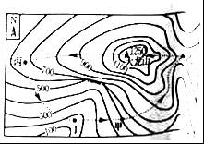
4．兴趣小组测得出发地甲地气温是24.5℃，据此推算大龙山山顶的气温约是（ ）
A．﹣20.5℃ B．20℃ C．29℃ D．14℃
5．在下列地点中，兴趣小组最有可能找到水源的是（ ）
A．甲地 B．乙地 C．丙地 D．丁地
读美国沿海城市、某农业带分布图，完成6﹣7题
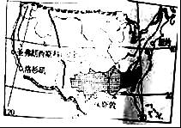
6．1990年以后，美国传统工业衰退，高新技术产业蓬勃发展，有力地促进了经济的增长．下列哪座城市拥有美国最具影响力的高新技术产业园区（ ）
A．洛杉矶 B．休斯敦
C．纽约 D．圣弗朗西斯科（旧金山）
7．美国的农业生产充分利用不同地区的自然条件，形成了生产规模巨大的农业带（区），图中阴影代表的农业带（区）是（ ）
A．玉米带 B．小麦区 C．棉花带 D．乳畜带
读漫画“苦难的母亲”，完成8﹣9题

8．漫画反映的问题是（ ）
A．世界人口分布不均衡 B．世界人口增长过快
C．环境污染严重 D．社会抚养老人负担重
9．漫画反映的问题主要出现在下列哪些大洲（ ）
①亚洲②欧洲③非洲④北美洲⑤南美洲⑥大洋洲．
A．①②③ B．④⑤⑥ C．①③⑤ D．②④⑥
读“东北部分城市降雪初日期、降雪终日期和最大积雪厚度的分布图”，完成10﹣11题
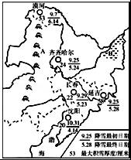
10．造成图中四城市雪期（从当年降雪初日期到次年降雪终日期的天数）长短和最终厚度差异的主要因素是
（ ）
A．纬度因素 B．海陆因素 C．地形因素 D．人为因素
11．对东北三省地貌特征的描述，正确的是（ ）
A．山环水绕，沃野千里 B．水网密布，湖泊星罗棋布
C．千沟万壑，支离破碎 D．雪山连绵，冰川广布
读香港、澳门图，完成12﹣13题
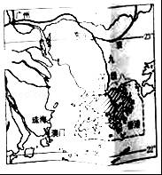
12．对香港和澳门的叙述，正确的是（ ）
A．京广线直接沟通了香港和内地
B．香港东邻东海，南邻南海
C．香港和澳门都位于珠江口东侧
D．香港和澳门都位于热带地区
13．与祖国内地的经济合作中，香港、澳门的优势是（ ）
A．人多地狭，有丰富而廉价的劳动力
B．位置优越，资源丰富
C．资金充足，管理经验丰富
D．在“前店后厂”的合作中，处于“厂”的位置
读“台湾省示意图”，完成14﹣15题
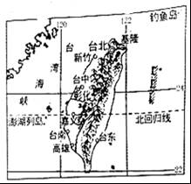
14．下列关于台湾省的叙述，正确的是（ ）
A．包括台湾岛和澎湖列岛两部分
B．隔台湾海峡与广东省相望[来源:学科网ZXXK]
C．面积狭小，植物种类单一
D．城市集中分布在台湾岛西部平原区
15．台湾省在近几十年经济发展中，随着产业结构的调整，出口的主导产品不断变化，目前，出口的主导产品是（ ）
A．水果、优质大米等农产品
B．经过深加工的农副产品
C．纺织服饰、高档家具、化工产品等
D．软件、电脑等高新技术产品
去年国庆节期间，家住金乡县城的佳佳一家自驾游览曲阜“三孔”、泗水南部山区，结合如图，完成16﹣20题．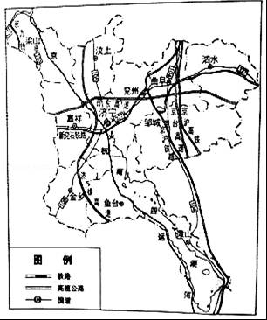
16．从金乡到曲阜，他们选择最快捷的交通线是（ ）
A．新兖石铁路
B．济徐高速﹣日东高速公路
C．105国道﹣327国道
D．运用导航，走连接村镇的乡间公路[来源:Zxxk.Com]
17．佳佳沿途看到田间地头堆放着许多玉米秸杆，为了即不污染环境，又能肥田，处理玉米秸杆最好的方式是
（ ）
A．焚烧，灰烬还田 B．直接作为生活燃料
C．粉碎，秸杆还田 D．任其腐烂，自生自灭
18．在曲阜“三孔”景区，佳佳看到游客众多，旅游市场火爆，曲阜市吸引游客的条件有（ ）
①孔子故里，儒家文化底蕴深厚②交通便利③特色农业突出④现代工业发达．
A．①② B．②③ C．③④ D．①④
19．一游客欲到《水浒传》中描述的英雄聚义遗址游览，佳佳帮他推荐的目的地应是（ ）
A．邹城市峄山 B．梁山县水泊梁山
C．曲阜市九龙山 D．微山县南四湖
20．泗水县南部山区，呈现给佳佳一家的是青山绿水、林果飘香、环境优美、生态和谐的景象，泗水县采取的下列措施，能够促进当地环境持续良性发展的是（ ）
①积极发展山区特色旅游业②退耕还林，积极发展林果业③合理发展畜牧业④开展传统文化进校园活动．
A．①②③ B．②③④ C．①③④ D．①②④

二、非选择题
21．暑假期间，我国旅游团游览了欧洲西部的罗马、巴黎及其周边地区．结合如图和游客的见闻，回答问题．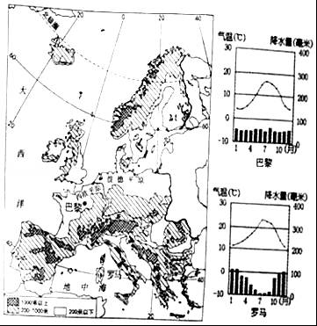
（1）请你帮游客概述欧洲西部的地形特点 ．
（2）游客在罗马郊区品尝了当地新鲜的无花果、柑橘、葡萄等水果，分析这里盛产水果的气候条件 ．
（3）旅客在巴黎郊区看到广阔的原野上青草茂盛，牛羊成群，当地人的餐桌上常见牛排、羊腿、奶油、奶酪等食品，据此判断当地农业部门以 业为主，结合材料，回答此地发展该农业部门的自然条件 ．
（4）游客这一路走来，体验了欧洲西部发达的旅游业，该地区旅游业发达的因素可概括为交通便利、服务先进、 等．
22．读俄罗斯图，回答下列问题．
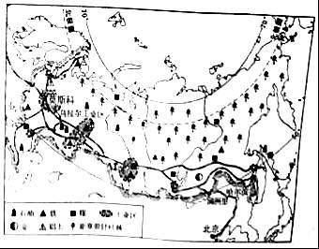
（1）描述俄罗斯的纬度位置特点 ．
（2）俄罗斯的地理位置决定了其气候特征是 ．
（3）从北京乘火车可直达莫斯科，这一线是我国推动“一带一路”战略的重要通道之一，其中横贯俄罗斯亚洲部分，被誉为“亚欧大陆桥”的铁路线是 ．
（4）俄罗斯工业基础雄厚，机械，钢铁，化工等重工业发达，自西向东分布着四大工业区．以乌拉尔工业区为例，分析影响其工业布局的因素．
（5）结合图和所学过的知识，说明我国生产和储备相对不足，生产生活需求量大，可从俄罗斯大量进口的产品是 ．
23．读材料，回答问题．
材料一 三江源自然保护区地处青藏高原腹地，被誉为“中华水塔”．近年来，由于气候变化，过度放牧、滥采金矿、乱挖虫草、偷猎等原因，使得这里冰川萎缩，江河源头水量减少，湿地少，草原退化、沙化、水土流失加据，野生动物减少，生态环境不断恶化．
材料二 青藏地区图和中国主要地质灾害图
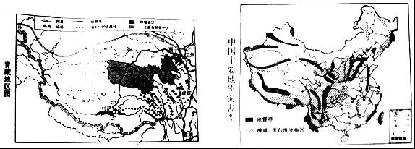
（1）三江源自然保护区是 、 、澜沧江的发源地．
（2）写出治理三江源生态环境的措施．
（3）青藏地区的种植业面积狭小，且分布分散，主要分布在 ，形成这种分布特点的原因是 ．
（4）如图，规划中的川藏铁路，东起成都，西到拉萨，全长1629千米．川藏铁路的建设难度将大于青藏铁路，而被誉为第二条“天路”，据材料分析，建设青藏铁路主要面临哪些困难．
24．读材料，回答问题
材料一 北方地区局部图
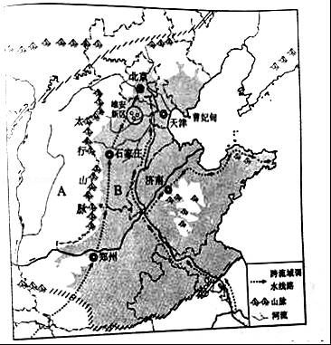
材料二 北京市面积1.64万平方千米，2011年常住人口达2000多万，人口密度高，产生了交通拥堵、住房紧张、环境质量改善难度大等社会问题．
2008年，首钢集团把高耗能、高耗水、重污染的钢铁生产部门，从北京城区搬迁到河北省的曹妃甸．
2017年4月，中共中央、国家院决定建立雄安新区．如图所示，雄安新区规划范围涵盖雄县、容城县和安新县三县及周边部分区域．
（1）图中太行山脉是A黄土高原和B 的分界线．
（2）B地形区是我国重要的旱作农业区，主要的粮食作物有 ．这里降水偏少，春旱严重，农业灌溉用水不足，同时，这里大城市人口多、工业发达，城市用水严重不足，解决本区水资源不足的措施有 ．
（3）北京作为我国的首都，中共中央、国务院和全国人大常委会等所在地都汇聚于此，说明北京市是全国的 中心．
（4）依据材料和你的理解，回答首钢集团钢铁生产部门迁出北京城区和建立雄安新区，对北京城市发展有什么积极的意义？ ．

2017年山东省济宁市中考地理试卷
参考答案与试题解析

一、选择题（每小题6分，共40分）
我国长征七号遥二运载火箭发射成功，搭载的货运飞船天舟一号，与我国天宫二号空间实验室第一次交会对接的时间是2017年4月22日12时23分，结合下面的地球公转示意图，完成1﹣3题．
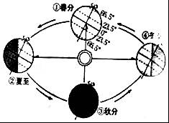
【分析】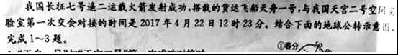
1．“天舟一号”与“天宫二号”第一次成功对接时，地球运行在哪两个节气之间（ ）
A．①、② B．②、③ C．③、④ D．④、①
【考点】17：昼夜长短变化和四季形成的基本原理．
【分析】地球围绕太阳公转时，地轴与公转轨道的平面成66.5°的固定倾角，这就使得一年内太阳光线的直射点有规律地在南北回归线之间移动．当太阳光直射在南回归线上时，为北半球的冬至日，日期12月22日前后，北半球昼最短夜最长，北极地区出现极夜现象；当太阳光直射在北回归线上时，为北半球夏至日，日期为6月22日前后，北半球昼最长夜最短，北极地区出现极昼现象；当太阳光第一次直射在赤道上时，为北半球的春分日，日期为3月21日前后，此时全球昼夜平分；当太阳第二次直射在赤道上时，为北半球的秋分日，日期为9月23日前后，此时全球昼夜平分．
【解答】解：读图可知，当地球运行在图中的①处时，为北半球的春分日，日期为3月21日前后，此时全球昼夜平分；当地球运行在图中的②处时，为北半球夏至日，日期为6月22日前后，北半球昼最长夜最短；4月22日地球运行①春分和②夏至之间．故选项A符合题意．
故选：A．

2．此时，济宁市昼夜长短的状况是（ ）
A．昼短夜长 B．昼长夜短 C．昼夜等长 D．无法判定
【考点】17：昼夜长短变化和四季形成的基本原理．
【分析】地球围绕太阳公转时，地轴与公转轨道的平面成66.5°的固定倾角，这就使得一年内太阳光线的直射点有规律地在南北回归线之间移动．当太阳光直射在南回归线上时，为北半球的冬至日，日期12月22日前后，北半球昼最短夜最长，北极地区出现极夜现象；当太阳光直射在北回归线上时，为北半球夏至日，日期为6月22日前后，北半球昼最长夜最短，北极地区出现极昼现象；当太阳光第一次直射在赤道上时，为北半球的春分日，日期为3月21日前后，此时全球昼夜平分；当太阳第二次直射在赤道上时，为北半球的秋分日，日期为9月23日前后，此时全球昼夜平分．
【解答】解：读图可知，当地球运行在图中的①处时，为北半球的春分日，日期为3月21日前后，此时全球昼夜平分；当地球运行在图中的②处时，为北半球夏至日，日期为6月22日前后，北半球昼最长夜最短；4月22日地球运行①春分和②夏至之间，此时，位于北半球的我国山东省济宁市昼长夜短．故选项B符合题意．
故选：B．

3．地球公转使地球上产生了昼夜长短的变化，同时还产生了（ ）现象．
A．昼夜更替 B．板块运动 C．四季变化 D．海陆变迁
【考点】17：昼夜长短变化和四季形成的基本原理．
【分析】地球绕着地轴不停地旋转叫地球自转，自转一周是一天；地球自转的方向为自西向东，地球自转产生的地理现象是昼夜交替、日月星辰的东升西落和时间差异．地球绕着太阳不停地旋转叫地球公转，公转一周是一年；地球公转的方向是自西向东．地球公转产生的地理现象有昼夜长短的变化、四季的变化、太阳直射点的变化、地球上五带的划分等．
【解答】解：地球自转产生的地理现象是昼夜交替、日月星辰的东升西落和时间差异．地球公转的方向是自西向东．地球公转产生的地理现象有昼夜长短的变化、四季的变化、太阳直射点的变化、地球上五带的划分等．故选项C符合题意．
故选：C．

在风和日丽的某天，一地理兴趣小组，沿图中箭头所示线路对大龙山进行野外考察．读等高线地形图（单位：米），完成4﹣5题．
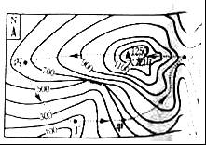
4．兴趣小组测得出发地甲地气温是24.5℃，据此推算大龙山山顶的气温约是（ ）
A．﹣20.5℃ B．20℃ C．29℃ D．14℃
【考点】4U：影响气候的主要因素；29：等高线地形图的判读．
【分析】地势对气候的影响，主要表现为随着地势的增高，气温降低．一般情况下，每增高100米，气温约下降0.6℃．
【解答】解：读图可得，甲的海拔高度是500米，该地与山顶的相对高度是1250﹣500=750米，所以大龙山山顶的气温是24.5﹣×0.6=20℃．
故选：B．

5．在下列地点中，兴趣小组最有可能找到水源的是（ ）
A．甲地 B．乙地 C．丙地 D．丁地
【考点】29：等高线地形图的判读．
【分析】在等高线地形图上，等高线闭合且等高线数值中间高四周低则为山顶；两山顶之间相对低洼的部位为鞍部；等高线闭合且等高线数值中间低四周高则为盆地；等高线向海拔低处凸为山脊；等高线向海拔高处凸为山谷；几条海拔不同的等高线重合处为陡崖．等高线密集表示坡陡，等高线稀疏表示坡缓．
【解答】解：读图可得，丁处等高线向海拔高处凸出，该部位是山谷，该部位有河流，故D正确．
故选：D．

读美国沿海城市、某农业带分布图，完成6﹣7题
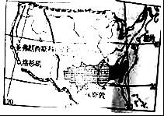
6．1990年以后，美国传统工业衰退，高新技术产业蓬勃发展，有力地促进了经济的增长．下列哪座城市拥有美国最具影响力的高新技术产业园区（ ）
A．洛杉矶 B．休斯敦
C．纽约 D．圣弗朗西斯科（旧金山）
【考点】FF：技术创新对美国经济发展的意义．
【分析】圣弗朗西斯科又称旧金山，是美国太平洋沿岸重要的金融、贸易和文化中心，也是著名的天然良港．以斯坦福大学等高校和科研院所为依托的“硅谷”，是全球闻名的高新技术产业区．
【解答】解：圣弗朗西斯科（旧金山）附近的“硅谷”是美国最具影响力的高新技术产业园．
故选：D．

7．美国的农业生产充分利用不同地区的自然条件，形成了生产规模巨大的农业带（区），图中阴影代表的农业带（区）是（ ）
A．玉米带 B．小麦区 C．棉花带 D．乳畜带
【考点】FD：美国主要农产品和农业带的分布．
【分析】美国是世界农业大国，种植业与畜牧业并重，农业生产区域专门化、机械化和商品化程度都相当高，玉米、小麦、大豆、棉花、肉类产量居世界前列，是世界最大的农产品出口国．
【解答】解：读图可知，美国本土南部热量充足，为棉花带．
故选：C．

读漫画“苦难的母亲”，完成8﹣9题
8．漫画反映的问题是（ ）
A．世界人口分布不均衡 B．世界人口增长过快
C．环境污染严重 D．社会抚养老人负担重
【考点】64：世界人口的增长和人口问题．
【分析】人口自然增长率与经济发展水平有密切联系．近几十年来，随着生活和医疗水平的提高，婴儿死亡率逐渐降低，人的寿命不断延长．这样就促使世界人口迅速增长．一般来说，经济发展水平高的国家，人口的自然增长较慢；经济发展水平低的国家，人口的自然增长较快．
【解答】解：地球上的自然资源是有限的，人类在地球上的生存空间同样是有限的．世界人口的急剧增长，社会经济的迅速发展，给资源和环境造成了空前的压力，也给人类的生存和发展带来了一系列的问题．为了供养越来越多的人口，人们大规模地砍伐森林、开垦草原和开采矿产，在许多地方导致了水土流失和土地荒漠化，造成了工业污染，引发了各种灾害，结果使人类的生存环境面临严重威胁，漫画“苦难的母亲”正是人口问题带来的环境问题的生动写照．
故选：B．

9．漫画反映的问题主要出现在下列哪些大洲（ ）
①亚洲②欧洲③非洲④北美洲⑤南美洲⑥大洋洲．
A．①②③ B．④⑤⑥ C．①③⑤ D．②④⑥
【考点】33：七大洲的地理分布和概况．
【分析】地球上的自然资源是有限的，人类在地球上的生存空间同样是有限的．世界人口的急剧增长，社会经济的迅速发展，给资源和环境造成了空前的压力，也给人类的生存和发展带来了一系列的问题．
【解答】解：亚洲、非洲和南美洲的一些国家，人口增长过多过快，给社会经济发展造成很大压力，使居民的就业、居住、教育、医疗等问题难以解决，还有一部分国家则长期处于贫困状态．在欧洲的一些国家，比如意大利、德国和瑞典，近些年来人口一直处于负增长状态，已引起劳动力短缺、人口老龄化等问题．
故选：C．

读“东北部分城市降雪初日期、降雪终日期和最大积雪厚度的分布图”，完成10﹣11题
10．造成图中四城市雪期（从当年降雪初日期到次年降雪终日期的天数）长短和最终厚度差异的主要因素是
（ ）
A．纬度因素 B．海陆因素 C．地形因素 D．人为因素
【考点】4U：影响气候的主要因素；4T：气候与人类活动的关系．
【分析】世界各地的气候为什么会千差万别？简单地说，影响气候的因素主要有纬度因素、海陆因素、地形地势因素、洋流因素及人类活动等．也是影响气温和降水的主要因素．
【解答】解：纬度位置越高气温越低，降雪天数越长、积雪越厚，漠河是我国纬度最高的地区，冬季寒冷，降雪天数、积雪厚度都较大．
故选：A．

11．对东北三省地貌特征的描述，正确的是（ ）
A．山环水绕，沃野千里 B．水网密布，湖泊星罗棋布
C．千沟万壑，支离破碎 D．雪山连绵，冰川广布
【考点】S1：北方与南方的自然差异；S4：北方的自然地理特征．
【分析】东北地区位于中国东北部，地处东北亚的核心位置，东、北两面与朝鲜及俄罗斯为邻；西接内蒙古自治区；南连河北省，与山东半岛隔海相望，战略地位十分重要．
【解答】解：东北三省的自然地理特点是“山环水绕、平原居中”．东北地区的地形以平原、丘陵和山地为主，地表结构大致呈半环状的三带：外围是黑龙江、乌苏里江、图们江和鸭绿江等流域低地，中间是山地和丘陵，内部则是广阔的平原，以肥沃的黑土著称．
故选：A．

读香港、澳门图，完成12﹣13题
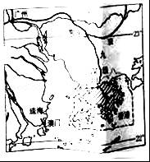
12．对香港和澳门的叙述，正确的是（ ）
A．京广线直接沟通了香港和内地
B．香港东邻东海，南邻南海
C．香港和澳门都位于珠江口东侧
D．香港和澳门都位于热带地区
【考点】PA：珠江三角洲工业基地的位置和特点．
【分析】香港位于珠江口的东侧，北与深圳市相邻，澳门位于珠江口的西侧，北与珠海市相邻．
【解答】解：京九线沟通香港和内地，故A错误；
香港濒临南海，故B错误；
香港位于珠江口的东侧，北与深圳市相邻，澳门位于珠江口的西侧，北与珠海市相邻，故C错误；
香港和澳门都位于北回归线以南，都位于热带，故D正确．
故选：D．

13．与祖国内地的经济合作中，香港、澳门的优势是（ ）
A．人多地狭，有丰富而廉价的劳动力
B．位置优越，资源丰富
C．资金充足，管理经验丰富
D．在“前店后厂”的合作中，处于“厂”的位置
【考点】PA：珠江三角洲工业基地的位置和特点．
【分析】长期以来，港澳与祖国内地一直保持着密切的经济联系，其中以香港表现得最为明显．祖国内地自然资源、劳动力资源丰富且低廉，而香港则拥有丰富的资金、技术、人才和管理经验．香港和祖国内地的经济合作，优势互补、互惠互利．
【解答】解：祖国内地自然资源、劳动力资源丰富且低廉，而香港则拥有丰富的资金、技术、人才和管理经验．香港和祖国内地的经济合作，优势互补、互惠互利．
故选：C．

读“台湾省示意图”，完成14﹣15题
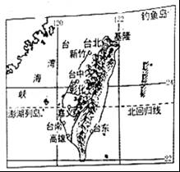
14．下列关于台湾省的叙述，正确的是（ ）
A．包括台湾岛和澎湖列岛两部分
B．隔台湾海峡与广东省相望
C．面积狭小，植物种类单一
D．城市集中分布在台湾岛西部平原区
【考点】T1：台湾省的地理位置和地域组成．
【分析】台湾省位于我国东南海域，主体是台湾岛，此外，还有周围的澎湖列岛、钓鱼岛等200多个岛屿，其中台湾岛是我国最大的岛屿；台湾西隔台湾海峡与福建省相望，临东海和南海，而且台湾岛东海岸直接面向太平洋；台湾岛多山，高山和丘陵面积占全部面积的三分之二以上，台湾省西部地区以平原为主．
【解答】解：读图分析可知：
台湾省位于我国东南海域，主体是台湾岛，此外，还有周围的澎湖列岛、钓鱼岛等200多个岛屿，故A错误．
台湾省隔台湾海峡与福建省相望，故B错误．
台湾的植物种类繁多，有“天然植物园”之称；故C错误．
台湾岛多山，高山和丘陵面积占全部面积的三分之二以上，台湾省西部地区以平原为主，台湾城市集中分布在台湾岛西部平原地区．故D正确．
故选：D．

15．台湾省在近几十年经济发展中，随着产业结构的调整，出口的主导产品不断变化，目前，出口的主导产品是（ ）
A．水果、优质大米等农产品
B．经过深加工的农副产品
C．纺织服饰、高档家具、化工产品等
D．软件、电脑等高新技术产品
【考点】T2：台湾的主要自然资源及分布．
【分析】从20世纪60年代开始，台湾利用自身的一些优势条件，重点发展出口加工工业，形成了“进口﹣加工﹣出口”型的经济，工业产品在出口贸易中的比重稳步上升．工业的发展带动了台湾经济的快速发展．
【解答】解：台湾从20世纪90年代以来，台湾以高新技术产业为主，台湾出口的商品大多是高附加值产品即技术水平较高的工业产品．如软件、电脑等高新技术产品．
故选：D．

去年国庆节期间，家住金乡县城的佳佳一家自驾游览曲阜“三孔”、泗水南部山区，结合如图，完成16﹣20题．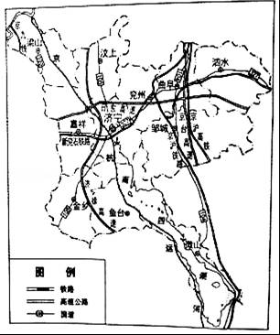
【分析】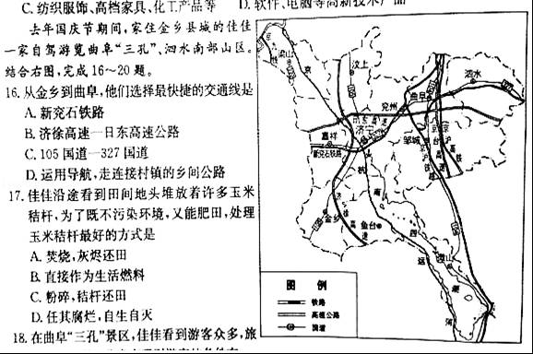
16．从金乡到曲阜，他们选择最快捷的交通线是（ ）
A．新兖石铁路
B．济徐高速﹣日东高速公路
C．105国道﹣327国道
D．运用导航，走连接村镇的乡间公路
【考点】U4：山东省．
【分析】国道是指具有全国性政治、经济意义的主要干线公路，包括重要的国际公路，国防公路，连接首都与各省、自治区、直辖市首府的公路，连接各大经济中心、港站枢纽、商品生产基地和战略要地的公路．
【解答】解：国道是国家干线公路的简称，根据其地理走向分为3类，国道以1、2、3开头，以1开头的是首都放射线，以2开头的则为南北走向线，以3开头的是东西走向线，从金乡到曲阜，他们选择最快捷的交通线是105国道和327国道．
故选：C．

17．佳佳沿途看到田间地头堆放着许多玉米秸杆，为了即不污染环境，又能肥田，处理玉米秸杆最好的方式是
（ ）
A．焚烧，灰烬还田 B．直接作为生活燃料
C．粉碎，秸杆还田 D．任其腐烂，自生自灭
【考点】U4：山东省．
【分析】环境保护就是保护人类自己的生存权利．我们每个人都应该积极地加入环境保护的行列．如不随手扔垃圾、垃圾分类，少用塑料袋、节约用水、少用含磷洗化用品、骑自行车等．
【解答】解：由于人类活动的加剧，对生物圈造成了严重的影响，最主要的就是环境污染，环境污染中最突出的是大气污染和水污染，能源的使用以及汽车尾气的排放等造成了严重的大气污染，选项ABD都会污染环境，选项C即不污染环境，又能肥田．
故选：C．

18．在曲阜“三孔”景区，佳佳看到游客众多，旅游市场火爆，曲阜市吸引游客的条件有（ ）
①孔子故里，儒家文化底蕴深厚②交通便利③特色农业突出④现代工业发达．
A．①② B．②③ C．③④ D．①④
【考点】U4：山东省．
【分析】曲阜“三孔”为孔庙、孔府、孔林．孔子是世界最伟大的哲学家之一，中国儒家文化的创始人．在漫漫历史长河中，儒家文化逐渐成为中国的正统文化，并影响到东南亚和东亚各国，成为整个东方文化的基石．
【解答】解：“曲阜三孔”指的是孔庙、孔林、孔府；这里交通便利，是孔子的故里，儒家文化底蕴深厚；吸引了众多的游客；故①②符合题意；③④与题意不符．
故选：A．

19．一游客欲到《水浒传》中描述的英雄聚义遗址游览，佳佳帮他推荐的目的地应是（ ）
A．邹城市峄山 B．梁山县水泊梁山
C．曲阜市九龙山 D．微山县南四湖
【考点】U4：山东省．
【分析】水泊梁山位于山东省西南部梁山县境内，由梁山、青龙山、凤凰山、龟山四主峰和虎头峰、雪山峰、郝山峰、小黄山等七支脉组成，占地面积3.5平方公里．
【解答】解：古典名著《水浒传》描述的是梁山英雄好汉的故事，故B符合题意；ACD与题意不符．
故选：B．[来源:Zxxk.Com]

20．泗水县南部山区，呈现给佳佳一家的是青山绿水、林果飘香、环境优美、生态和谐的景象，泗水县采取的下列措施，能够促进当地环境持续良性发展的是（ ）
①积极发展山区特色旅游业②退耕还林，积极发展林果业③合理发展畜牧业④开展传统文化进校园活动．
A．①②③ B．②③④ C．①③④ D．①②④
【考点】U4：山东省．
【分析】泗水县是济宁市辖县，位于山东省中南部，泰沂山区南麓．
【解答】解：该题是组合式选择题，分析四个选项，④“开展传统文化进校园活动”属于文化建设的范畴，与“环境持续良性发展”无关；排除含有的选项，①②③都符合题意；“发展山区特色旅游业、退耕还林、合理发展畜牧业”都能促进当地环境持续良性发展．
故选：A．

二、非选择题
21．暑假期间，我国旅游团游览了欧洲西部的罗马、巴黎及其周边地区．结合如图和游客的见闻，回答问题．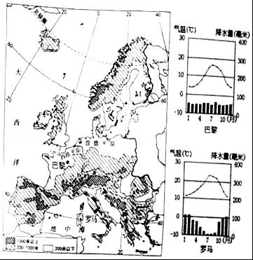
（1）请你帮游客概述欧洲西部的地形特点 以平原、山地为主 ．
（2）游客在罗马郊区品尝了当地新鲜的无花果、柑橘、葡萄等水果，分析这里盛产水果的气候条件 属于地中海气候，热量充足，光照条件好 ．
（3）旅客在巴黎郊区看到广阔的原野上青草茂盛，牛羊成群，当地人的餐桌上常见牛排、羊腿、奶油、奶酪等食品，据此判断当地农业部门以 畜牧 业为主，结合材料，回答此地发展该农业部门的自然条件 属于温带海洋性气候，温和湿润适合多汁牧草的生长 ．
（4）游客这一路走来，体验了欧洲西部发达的旅游业，该地区旅游业发达的因素可概括为交通便利、服务先进、 旅游资源丰富 等．
【考点】CA：欧洲温带海洋性气候和地中海气候的特征；C9：欧洲人民的生活概况．
【分析】欧洲西部大西洋沿岸属于温带海洋性气候，冬无严寒，夏无酷暑，全年降水均匀．地形以平原、山地为主．
【解答】解：（1）欧洲西部的地形特点是以平原、山地为主，其气候类型主要是温带海洋性气候．
（2）法国无花果、柑橘、葡萄等水果主要分布在地中海沿岸地区，这里盛产柑橘、葡萄等水果的气候条件是这里属于地中海气候，热量充足，光照条件好，该地区有优质的原料，独特的生产工艺，悠久的历史，使葡萄酒行销世界各地．
（3）“当地人的餐桌上常见牛排、羊腿、奶油、奶酪等食品”说明法国畜牧业发达；该地发展畜牧业的有利条件是：法国属于温带海洋性气候，温和湿润适合多汁牧草的生长．
（4）欧洲西部经济发达，交通便利，自然和人文旅游资源丰富，服务先进；挪威陡峻幽深的峡湾、瑞士的雪峰、西班牙阳光灿烂的海滩都是秀丽的自然景观，古都罗马、艺术之都巴黎、慕尼黑的啤酒节这些人文景观让人向往，目前欧洲西部是世界上旅游业最发达的地区．
故答案为：
（1）以平原、山地为主；
（2）属于地中海气候，热量充足，光照条件好；
（3）畜牧；属于温带海洋性气候，温和湿润适合多汁牧草的生长．
（4）旅游资源丰富．

22．读俄罗斯图，回答下列问题．
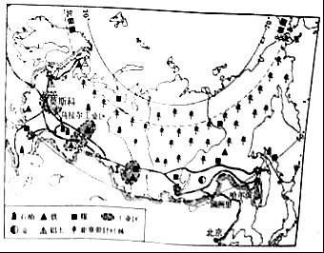
（1）描述俄罗斯的纬度位置特点 北极圈穿过北部，位于中高纬地区 ．
（2）俄罗斯的地理位置决定了其气候特征是 冬季严寒而漫长，夏季凉爽而短促 ．
（3）从北京乘火车可直达莫斯科，这一线是我国推动“一带一路”战略的重要通道之一，其中横贯俄罗斯亚洲部分，被誉为“亚欧大陆桥”的铁路线是 西伯利亚大铁路 ．
（4）俄罗斯工业基础雄厚，机械，钢铁，化工等重工业发达，自西向东分布着四大工业区．以乌拉尔工业区为例，分析影响其工业布局的因素． 影响俄罗斯工业布局的因素主要是矿产资源的分布，比如：在乌拉尔一带，煤矿、石油等资源丰富，建有以钢铁工业和机械工业为主的乌拉尔工业区
（5）结合图和所学过的知识，说明我国生产和储备相对不足，生产生活需求量大，可从俄罗斯大量进口的产品是 石油、天然气 ．
【考点】DJ：俄罗斯主要工业区和工业部分及其分布；DE：俄罗斯的领土跨越欧亚两洲；DG：俄罗斯温带大陆性和亚寒带针叶林气候的特征．
【分析】俄罗斯幅员辽阔，面积1709.8万千米²，是世界上面积最大的国家，也是唯一地跨亚、欧两大洲和东、西两半球的国家．首都莫斯科位于东欧平原，既是全国最大的城市和综合性工业中心，也是俄罗斯的政治、文化和交通中心．
【解答】解：读图分析可知：
（1）俄罗斯的纬度位置是：北极圈穿过北部，位于中高纬地区．
（2）俄罗斯地处中、高纬度地区，以温带大陆性气候为主，冬季严寒而漫长，夏季凉爽而短促．由于领土辽阔，各地气候差异显著．
（3）从北京乘火车可直达莫斯科，这一线是我国推动“一带一路”战略的重要通道之一，其中横贯俄罗斯亚洲部分，被誉为“亚欧大陆桥”的铁路线是西伯利亚大铁路．
（4）影响俄罗斯工业布局的因素主要是矿产资源的分布，比如：在乌拉尔一带，煤矿、石油等资源丰富，建有以钢铁工业和机械工业为主的乌拉尔工业区．
（5）俄罗斯自然资源丰富，种类繁多，蕴藏量大，自给程度高．矿产资源中，石油、天然气、煤、铁、金、铜、铅、锌、镍、钴、钾盐等的储量均居世界前列．我国生产和储备相对不足，生产生活需求量大的石油、天然气等资源，可从俄罗斯大量进口．
故答案为：
（1）北极圈穿过北部，位于中高纬地区；[来源:Zxxk.Com]
（2）冬季严寒而漫长，夏季凉爽而短促；
（3）西伯利亚大铁路；
（4）影响俄罗斯工业布局的因素主要是矿产资源的分布，比如：在乌拉尔一带，煤矿、石油等资源丰富，建有以钢铁工业和机械工业为主的乌拉尔工业区；
（5）石油、天然气．

23．读材料，回答问题．
材料一 三江源自然保护区地处青藏高原腹地，被誉为“中华水塔”．近年来，由于气候变化，过度放牧、滥采金矿、乱挖虫草、偷猎等原因，使得这里冰川萎缩，江河源头水量减少，湿地少，草原退化、沙化、水土流失加据，野生动物减少，生态环境不断恶化．
材料二 青藏地区图和中国主要地质灾害图
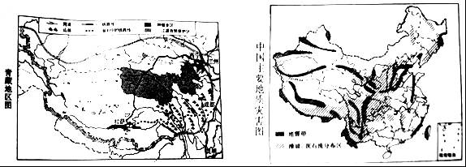
（1）三江源自然保护区是 长江 、 黄河 、澜沧江的发源地．
（2）写出治理三江源生态环境的措施．
（3）青藏地区的种植业面积狭小，且分布分散，主要分布在 湟水谷地和雅鲁藏布江谷地 ，形成这种分布特点的原因是 河谷地带由于地势较低，气温较高，无霜期长，降水条件较好，土壤比较肥沃，因而适宜耕作 ．
（4）如图，规划中的川藏铁路，东起成都，西到拉萨，全长1629千米．川藏铁路的建设难度将大于青藏铁路，而被誉为第二条“天路”，据材料分析，建设青藏铁路主要面临哪些困难．
【考点】T9：青藏地区的自然地理特征；TA：青藏河谷农业和高原牧业的特点．
【分析】依据青藏地区的自然环境来解答此题．
【解答】解：（1）三江源自然保护区位于青藏地区，为长江、黄河和澜沧江的源头汇水区；
（2）为了保护三江源地区的生态环境，国家设立了三江源自然保护区，采取的措施有退耕还草（林）、全面禁猎、禁采沙金、休牧育草以及实施天然林和天然牧场保护工程等；
（3）青藏高原气候高寒，只有河谷地带由于地势较低，气温较高，无霜期长，降水条件较好，土壤比较肥沃，因而适宜耕作，成为农业发达地带，被称为河谷农业，主要分布在青藏高原地区，以青海的湟水谷地、西藏的雅鲁藏布江谷地也就是藏南谷地最典型；
（4）青藏铁路的修建意义重大，它的建成改变了西藏没有铁路的历史，修建青藏铁路时遇到的困难是高寒缺氧、多年冻土、生态脆弱．
故答案为：（1）长江；黄河；（2）退耕还草（林）、全面禁猎、禁采沙金、休牧育草以及实施天然林和天然牧场保护工程等；（3）湟水谷地和雅鲁藏布江谷地；河谷地带由于地势较低，气温较高，无霜期长，降水条件较好，土壤比较肥沃，因而适宜耕作；（4）高寒缺氧、多年冻土、生态脆弱．

24．读材料，回答问题
材料一 北方地区局部图
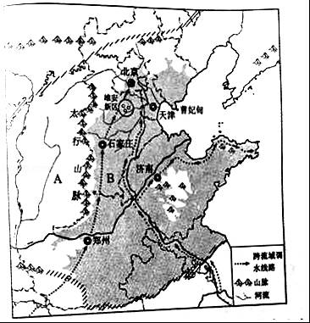
材料二 北京市面积1.64万平方千米，2011年常住人口达2000多万，人口密度高，产生了交通拥堵、住房紧张、环境质量改善难度大等社会问题．
2008年，首钢集团把高耗能、高耗水、重污染的钢铁生产部门，从北京城区搬迁到河北省的曹妃甸．
2017年4月，中共中央、国家院决定建立雄安新区．如图所示，雄安新区规划范围涵盖雄县、容城县和安新县三县及周边部分区域．
（1）图中太行山脉是A黄土高原和B 华北平原 的分界线．[来源:学.科.网]
（2）B地形区是我国重要的旱作农业区，主要的粮食作物有 小麦、玉米 ．这里降水偏少，春旱严重，农业灌溉用水不足，同时，这里大城市人口多、工业发达，城市用水严重不足，解决本区水资源不足的措施有 跨流域调水、南水北调 ．
（3）北京作为我国的首都，中共中央、国务院和全国人大常委会等所在地都汇聚于此，说明北京市是全国的 政治 中心．
（4）依据材料和你的理解，回答首钢集团钢铁生产部门迁出北京城区和建立雄安新区，对北京城市发展有什么积极的意义？ 使北京的环境、交通拥堵、居民生活环境和生活质量得到改善 ．
【考点】SE：首都北京的地理概况；K1：中国的地形的特征和分布；S1：北方与南方的自然差异．
【分析】北京位于华北平原北缘，北部是燕山山脉，西部是太行山脉余脉西山．北京地势由西北向东南倾斜（或西北高、东南低），主要河流有永定河、潮白河等，均属海河水系，大多由西北向东南注入渤海．
【解答】解：
（1）东侧是华北平原，西侧是黄土高原，所以，华北平原与黄土高原的分界山是太行山．
（2）B环渤海区域是我国重要旱作农业区，主要的粮食作物有小麦、玉米等；这里农业发展的优越自然条件：平原广阔，耕地集中连片；属于黄土地、黑土地，土地肥沃；温带季风气候，高温期与多雨期一致，适合农作物生长．跨流域调水是解决水资源短缺的重要措施，南水北调是把长江流域的水资源，调到西北、华北地区，解决环渤海地区缺水问题除了调水，在农业上还可以采取：改变灌溉方式，节约用水；改变作物品种，减少水的消耗等．
（3）北京市未来的建设发展目标定位于：国家首都（政治中心）、世界城市（国际交往中心）、文化名城（文化中心），并首次提出“宜居城市”概念．北京是全国人大常委会和国务院所在地，全国政协、最高法院、最高人民检察院也在北京．中央和国务院各部委、各人民团体的中央机构都在北京办公．说明北京的城市职能之一是政治中心．
（4）首钢集团整体搬迁和建立雄安新区会使北京的环境、交通拥堵、居民生活环境和生活质量得到改善．
故答案为：
（1）华北平原；
（2）小麦、玉米；跨流域调水、南水北调；
（3）政治；
（4）使北京的环境、交通拥堵、居民生活环境和生活质量得到改善．

